Mémoire Technique — Lot 03
Faux Plafonds — Peinture — Sols Souples
26 RMB 41 TVX — Travaux pour la création d'un nouveau scanner à l'hôpital René Muret (AP-HP HUPSSD)
Chapitre 6 — Démarche environnementale (Critère 1 — 15%)
Établi par France Décoration — Livry-Gargan

6. DÉMARCHE ENVIRONNEMENTALE — 15 %
France Décoration inscrit son intervention sur le Lot 3 dans une démarche environnementale structurée, chiffrée et pilotée tout au long du chantier, en cohérence avec les obligations réglementaires applicables au secteur du BTP (loi anti-gaspillage pour une économie circulaire dite « loi AGEC », tri 7 flux obligatoire depuis le 1er juillet 2021, dématérialisation des bordereaux de suivi de déchets via la plateforme nationale Trackdéchets) et avec les contraintes propres à un site hospitalier en pleine activité.
6.1. Méthodologie de réduction des impacts environnementaux — 5 %
6.1.1. Réduction des nuisances sonores
Les niveaux sonores usuels de l'outillage mobilisé sur le Lot 3 sont pris en compte dès la planification des interventions pour limiter la gêne auprès des patients et des personnels soignants des zones adjacentes.
Outil | Niveau sonore usuel | Mesure de réduction
Perforateur / carotteuse (dépose plafonds) | ≈ 95 à 105 dB(A) | Interventions concentrées en Mois 4 - S1, plages horaires validées avec l'exploitant (cf. chapitre 1, § 1.5)
Ponceuse électroportative (préparation supports) | ≈ 85 à 90 dB(A) | Ponceuses à aspiration intégrée, limitant le temps d'exposition et le bruit diffus
Scie / coupe-dalles | ≈ 90 à 95 dB(A) | Découpe en zone de stockage tampon, hors circulation patients
Aspirateurs / extracteurs de chantier | ≈ 70 à 75 dB(A) | Fonctionnement continu à faible nuisance pendant les phases de préparation

Un objectif interne de zéro intervention bruyante en dehors des plages horaires convenues avec l'AP-HP est fixé pour l'ensemble des 45 jours calendaires du lot, avec information préalable systématique du service concerné 48 heures avant toute opération identifiée comme bruyante.
6.1.2. Réduction des poussières et émissions
- ponçage exclusivement à outillage à aspiration intégrée (classe M/H selon matériau, cf. chapitre 3, § 3.10) ;
- confinement dynamique des zones de découpe et de ponçage par mise en dépression (manomètre différentiel, cf. chapitre 3, § 3.10) ;
- arrosage/dépoussiérage humide systématique avant balayage lors des reprises de supports anciens ;
- objectif chiffré : maintien d'un empoussièrement inférieur aux seuils réglementaires (5 fibres/L en air ambiant pour les opérations sous encadrement SS4) sur l'ensemble des zones adjacentes occupées.
6.1.3. Réduction des consommations d'eau et d'énergie
Ressource | Usage sur le Lot 3 | Estimation / objectif
Eau | Gâchage des ragréages (Weberniv Dur+, Cegesol PE) et nettoyage de l'outillage | Consommation estimée ≤ 0,5 m³ sur l'ensemble du chantier (45 jours) — aucun nettoyage haute pression
Électricité | Outillage électroportatif basse consommation, éclairage de chantier | Consommation estimée < 150 kWh sur 45 jours — raccordement au réseau du site, aucun groupe électrogène
Chauffage / séchage | Aucun dispositif de séchage forcé énergivore | Séchage naturel des produits (temps de recouvrement respectés selon fiches techniques, cf. chapitre 4)

6.1.4. Optimisation des transports et livraisons
France Décoration s'appuie sur son maillage de quatre sites de stockage franciliens (Livry-Gargan, La Houssaye-en-Brie, Saint-Ouen, Paris — cf. chapitre 3, § 3.6), tous situés à proximité relative du site de Sevran, pour regrouper les livraisons et limiter les rotations de véhicules.
- Mutualisation — groupage des approvisionnements par phase (une livraison principale par corps de métier, cf. chapitre 5, § 5.6), au lieu d'une logique de livraison au coup par coup ;
- Objectif — objectif chiffré : réduction d'au moins 30% du nombre de rotations de véhicules par rapport à une organisation de chantier sans stockage intermédiaire dédié ;
- Chargement — optimisation du chargement (mutualisation faux plafonds/peinture/sols sur un même véhicule utilitaire lorsque les plannings le permettent).
6.1.5. Choix de produits à faibles émissions
L'ensemble des produits de préparation et de finition retenus (cf. chapitre 4) présente une classe d'émission dans l'air intérieur A+, la plus exigeante de l'étiquetage réglementaire français, condition indispensable en établissement de santé occupé. Les indicateurs de circularité ci-dessous, issus des fiches techniques fabricant, illustrent cet engagement au-delà de la seule question COV.
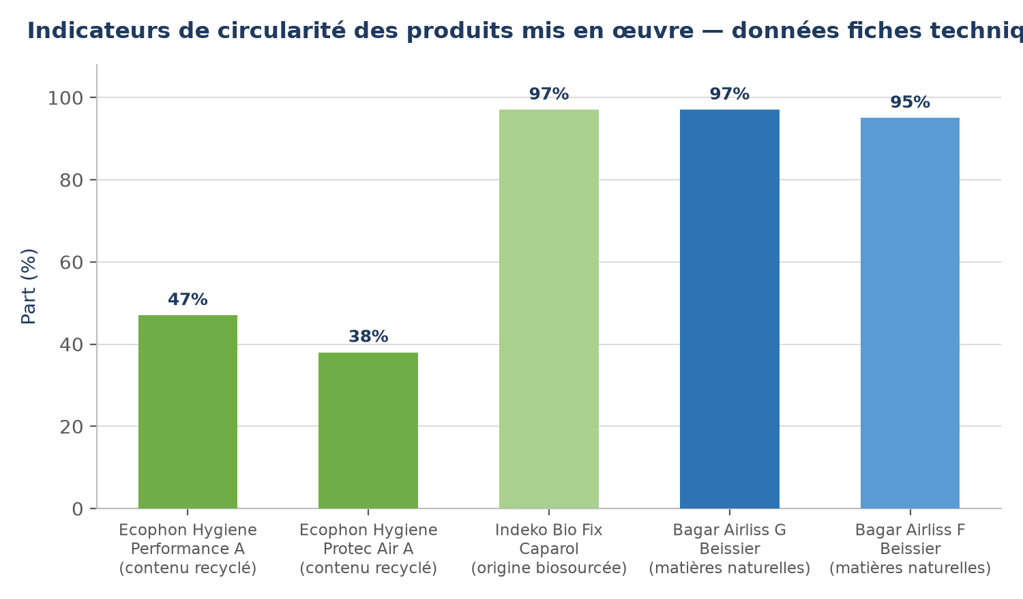
Indicateurs de circularité des produits mis en œuvre — source : fiches techniques Ecophon, Caparol, Beissier (cf. chapitre 4).

Au global, sur les cinq produits phares du lot représentés ci-dessus, la part moyenne de matières recyclées ou biosourcées atteint 74,8%, avec un maximum de 97% pour l'impression Indeko Bio Fix (Caparol) et les enduits Bagar Airliss G (Beissier).
6.1.6. Prévention des pollutions accidentelles
- stockage des produits chimiques (peintures, colles, ragréages) en zone dédiée et fermée, hors zones de circulation patients (local Saint-Ouen dédié peinture/produits chimiques, cf. chapitre 3, § 3.6) ;
- bacs de rétention systématiques sous les contenants de liquides (peintures, colles) pendant les phases d'application ;
- kit anti-pollution (absorbants, obturateurs de sol) disponible en permanence sur chaque zone d'intervention ;
- fiches de données de sécurité (FDS) de l'ensemble des produits chimiques accessibles sur site (cf. chapitre 4, § 4.10) et procédure d'alerte immédiate à l'encadrement en cas d'incident.
6.2. Économie circulaire et gestion des déchets — 5 %
6.2.1. Organisation du tri à la source
Conformément à la loi AGEC, le tri des déchets de chantier est organisé en 7 flux dès leur production, directement en zone de travail, évitant tout tri différé qui dégraderait la qualité de valorisation ultérieure.
Flux réglementaire (loi AGEC) | Origine sur le Lot 3 | Contenant dédié
Bois | Ossatures, palettes de livraison | Benne/big-bag bois, zone de stockage tampon
Métaux | Chutes de profilés Placo, ferraille | Bac métal identifié
Plastiques | Films de protection, emballages, chutes de sols souples | Sac plastique dédié
Papier / carton | Emballages dalles Ecophon, sacs de produits | Bac carton, compactage sur zone tampon
Verre | Résiduel (rare sur ce lot) | Bac verre mutualisé si nécessaire
Plâtre / gypse | Chutes de plaques BA13, sacs d'enduits vides | Bac plâtre — filière de recyclage plâtre à plâtre
Déchets inertes non dangereux | Chutes minérales, résidus mélangés non valorisables | Benne DIB

S'y ajoute, compte tenu de l'ancienneté du bâtiment et de la certification Sous-section 4 (SS4) de nos équipes, un flux spécifique déchets amiantés, conditionné en sacs et big-bags réglementaires et tracé par bordereau de suivi de déchets amiante (BSDA) dématérialisé via Trackdéchets.
6.2.2. Identification et séparation des différents flux
Chaque contenant est identifié par une signalétique couleur et pictogramme, positionnée à chaque poste de travail (faux plafonds, peinture, sols souples) et rappelée lors de l'accueil sécurité de chaque intervenant. La séparation des flux est vérifiée quotidiennement par le Chef de Chantier dans le cadre des autocontrôles (cf. chapitre 2, § 2.11).
6.2.3. Réduction des déchets à la source
- commande au plus juste des quantités par phase, calée sur les métrés du CCTP et le planning détaillé (cf. chapitre 5, § 5.6), limitant les surplus et fins de lots ;
- découpe optimisée des dalles de faux plafonds et des lés de sols souples pour limiter les chutes (calepinage préalable, cf. chapitre 2, § 2.8 et § 2.10) ;
- produits conditionnés en formats adaptés au besoin réel (seaux 5 à 15 L pour la peinture plutôt que fûts, cf. fiches techniques chapitre 4) ;
- objectif chiffré : limiter la production totale de déchets du lot à environ 4,0 tonnes sur l'ensemble du chantier (cf. § 6.3.2), soit une réduction visée de 10% par rapport à une organisation de chantier non optimisée.
6.2.4. Réemploi et valorisation des matériaux
- chutes de dalles de faux plafonds et de sols souples de dimensions suffisantes réemployées en interne pour les reprises ponctuelles et raccords (cf. chapitre 2, § 2.8.4) ;
- dalles de faux plafonds existantes déposées en bon état conservées pour un éventuel réemploi sur les zones hors périmètre scanner, en accord avec la MOE ;
- emballages carton et palettes bois collectés et réintégrés au circuit de collecte des fournisseurs (Placo, Ecophon) lorsque cette filière de reprise est proposée.
6.2.5. Filières de collecte et de traitement
Flux | Filière de traitement | Mode de valorisation
Métaux | Ferrailleur agréé | Recyclage matière (fonderie)
Bois | Plateforme de broyage agréée | Valorisation matière (panneaux) ou énergétique
Papier / carton | Filière de recyclage papetière | Recyclage matière
Plâtre / gypse | Filière de recyclage plâtre à plâtre (partenaire Placo) | Recyclage matière en nouvelle plaque
Minéraux / laine minérale | Filière de reprise fabricant / centre de tri BTP | Valorisation matière partielle, complément en ISDND
Plastiques | Centre de tri BTP | Valorisation matière et énergétique selon nature
Amiante (SS4) | Installation de stockage de déchets dangereux (ISDD) agréée | Élimination réglementaire, traçabilité BSDA
DEEE / divers | Éco-organisme agréé | Recyclage / valorisation selon filière REP

6.2.6. Traçabilité des déchets et justificatifs
Chaque enlèvement de déchets fait l'objet d'un bordereau de suivi (BSD pour les déchets non dangereux et dangereux courants, BSDA pour les déchets amiantés), dématérialisé sur la plateforme nationale Trackdéchets et archivé au dossier de chantier. Un récapitulatif nominatif des filières, des tonnages et des taux de valorisation par flux est intégré au Dossier des Ouvrages Exécutés (DOE) remis en fin de chantier (cf. chapitre 2, § 2.13, et chapitre 5, § 5.10).
6.3. Suivi et indicateurs environnementaux — 5 %
6.3.1. Tableau de bord environnemental du chantier
Un tableau de bord environnemental est tenu à jour hebdomadairement par le Conducteur de Travaux, en miroir du planning d'exécution (cf. chapitre 5), et présenté lors des réunions de chantier avec la MOE. Il agrège les indicateurs suivants :
Indicateur | Fréquence de suivi | Cible
Tonnage de déchets produits par flux | Hebdomadaire | ≈ 4,0 t au total sur le chantier (cf. § 6.3.2)
Taux de tri à la source | Hebdomadaire | 100% des déchets triés dès production (7 flux + amiante)
Taux de valorisation global | Mensuel / fin de chantier | ≥ 82% (objectif interne, contre 70% objectif national)
Consommation d'eau et d'électricité de chantier | Mensuel | ≤ 0,5 m³ d'eau / < 150 kWh sur 45 jours
Nombre de rotations de véhicules | Hebdomadaire | Réduction ≥ 30% vs. livraison au coup par coup
Non-conformités environnementales relevées | Hebdomadaire | 0 incident de pollution accidentelle

6.3.2. Suivi des quantités de déchets produites
La production de déchets est estimée à environ 4,0 tonnes sur l'ensemble du Lot 3, avec une montée en charge concentrée sur les trois semaines de production (Mois 4 - S1 à S3) et un pic lié à la dépose des faux plafonds existants et à la pose des sols souples. Le graphique suivant restitue cette prévision hebdomadaire, alignée sur le planning détaillé du chapitre 5.
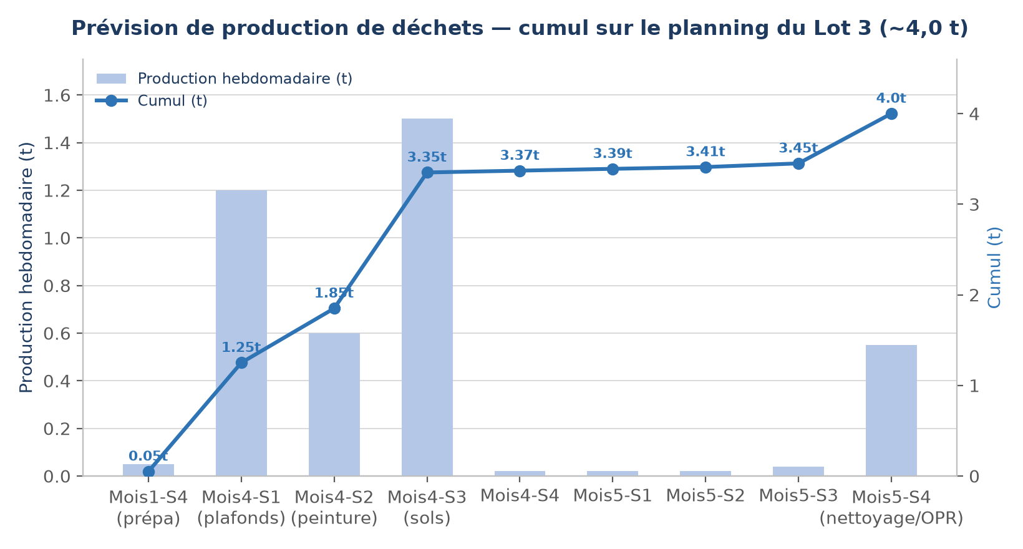
Prévision de production de déchets par semaine et cumul sur le planning du Lot 3 (estimation France Décoration).

6.3.3. Taux de tri et de valorisation
La répartition prévisionnelle des déchets par flux et les taux de valorisation cibles associés à chacun sont présentés dans les deux graphiques suivants. Le taux de valorisation global visé (82%, pondéré par flux) est supérieur de 12 points à l'objectif national de 70% fixé pour le secteur du BTP.
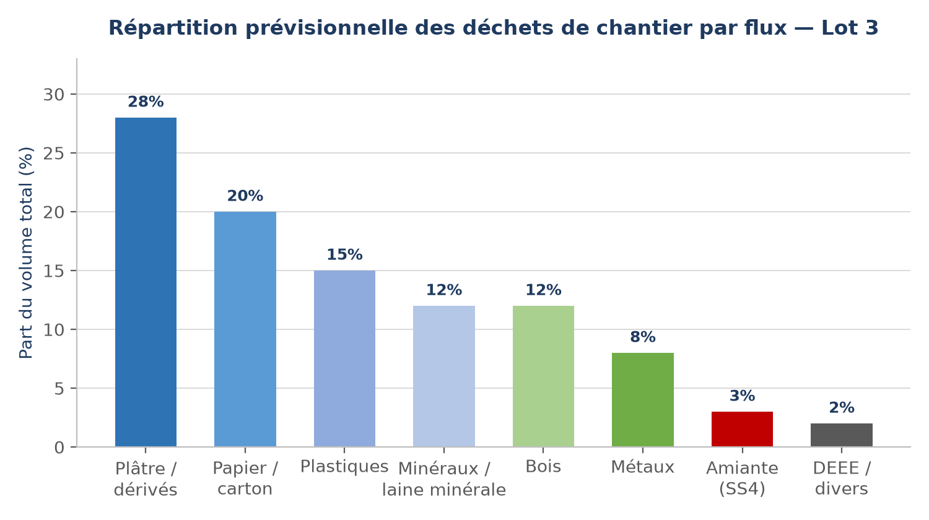
Répartition prévisionnelle des déchets de chantier par flux (% du volume total, ≈ 4,0 t).

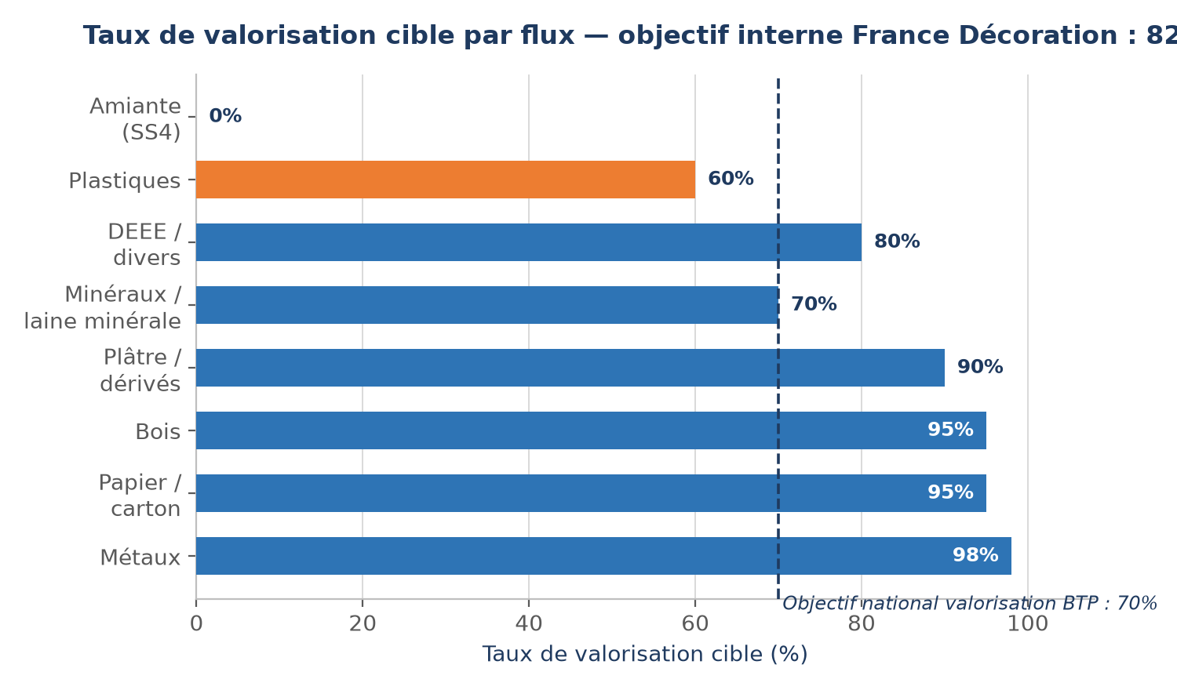
Taux de valorisation cible par flux, comparé à l'objectif national de 70% pour le secteur du BTP.

6.3.4. Suivi des consommations et des transports
Poste | Indicateur suivi | Outil de suivi
Eau | Volume consommé (m³) | Relevé hebdomadaire par le Chef de Chantier
Électricité | Consommation (kWh) via compteur de chantier | Relevé mensuel, comparé à l'estimation initiale
Transport | Nombre de rotations de véhicules par semaine | Carnet de bord des livraisons, cf. § 5.6
Déchets | Tonnage par flux et par bordereau (BSD/BSDA) | Registre Trackdéchets, cf. § 6.2.6

6.3.5. Contrôles et actions correctives
Tout écart constaté par rapport aux cibles du tableau de bord (dépassement de tonnage, taux de tri insuffisant, incident environnemental) déclenche une action corrective immédiate, formalisée et suivie par le Conducteur de Travaux :
- rappel de consignes de tri auprès des équipes concernées et vérification renforcée pendant 48 heures ;
- ajustement du dimensionnement des contenants de tri si la fréquence d'enlèvement s'avère insuffisante ;
- information immédiate de la MOE en cas d'incident de pollution accidentelle, quelle que soit son ampleur ;
- bilan correctif intégré au compte rendu de réunion de chantier hebdomadaire (cf. chapitre 2, § 2.7).
6.3.6. Bilan environnemental de fin de chantier
Un bilan environnemental de fin de chantier est établi par France Décoration et remis à la MOE avec le DOE (cf. chapitre 2, § 2.13). Il reprend, flux par flux, les tonnages réellement collectés, les filières effectivement mobilisées, les taux de valorisation obtenus au regard des cibles du § 6.3.1, ainsi que l'ensemble des bordereaux de suivi de déchets (BSD/BSDA) associés. Ce bilan permet à l'AP-HP de disposer d'une traçabilité complète et chiffrée de la gestion environnementale du lot, réutilisable dans le cadre de sa propre démarche RSE.

Les indicateurs chiffrés de ce chapitre sont des estimations prévisionnelles établies par France Décoration à partir du planning du Lot 3 (chapitre 5) et des fiches techniques produits (chapitre 4) ; ils seront ajustés et vérifiés au fil du chantier via le tableau de bord environnemental (§ 6.3.1).

